科研成果录入认定及审核流程（20240918）
一、硕士科研成果的录入及审核
1、学生首次提交（可提交多项内容，用于评优评先）
学生端在“科研管理”提交所有的科研成果，成果登记时应填写的内容都要填写，符合授位条件的成果在“是否满足授位使用”选择“满足”，不符合可选择“不满足”。
必须上传支撑材料作为附件，否则审核不通过，填写完成先保存再提交。
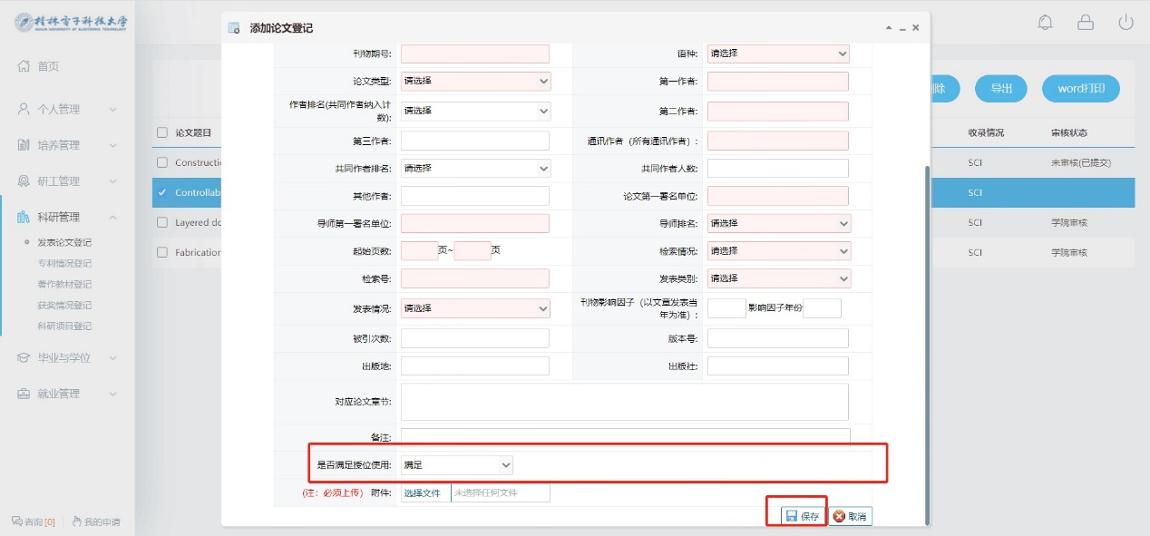
2、导师审核
导师端在“毕业学位管理”，根据学生提交的科研成果类型（发表论文、获奖、专利、著作、科研项目等）查看具体内容，核实材料是否属实，成果是否与学位论文相关，可下载附件进行查看，核实后点击“确定”进行审核，可批量审核；如核实学生填写有误，点击“驳回提交”，学生可修改后重新提交。
3、学院审核
学院秘书端在“毕业”——科研成果管理，根据学生提交的科研成果类型（发表论文、获奖、专利、著作、科研项目等）查看具体内容，核实学生是否满足授位成果要求，可下载附件进行查看，核实后点击“确定”进行审核，可批量审核；如核实学生填写有误，点击“驳回提交”，学生可修改后重新提交。
二、博士科研成果更新及审核
博士研究生在送审前如学术论文为录用状态，应在答辩前补充检索材料，更新论文检索状态。
具体操作方式：学院驳回——学生补充检索材料更新附件，重新上传提交——导师审核——学院审核
三、科研成果认定及审核（满足授位的成果要求会显示在这里）
1、学生再次提交
学生在“毕业与学位”——科研成果认定，查看满足授位的所有成果，确认无误后再次点击提交，用于申请学位论文答辩。
2、学院审核
学院秘书端在“毕业”——科研成果管理——科研成果认定审核，审核学生再次提交的科研成果，如认为学生满足授位条件点击“同意”，不满足授位条件点击“驳回”学生可重新提交。秘书端可批量审核。

四、纸质材料提交
《送审申请书》、《科研（论文）成果表》（一份）和相应的证明材料（纸质版）请于答辩前交至学院研究生秘书存档，证明材料包括学术论文复印件（包含封面、目录，正文，封底）或学术论文的录用通知加发票；获奖证书复印件、专利申请受理通知书或授权证书等。

